- Функциональные требования
Код UR | Код FR | Требование
UR.1 | FR.1 | Добавить возможность аналитики начислений в отчет «Среднемесячный заработок»  Необходимо добавить в шапку отчета поле с типом булево, которое будет называться «Включить аналитику начислений» (Рис.1.).  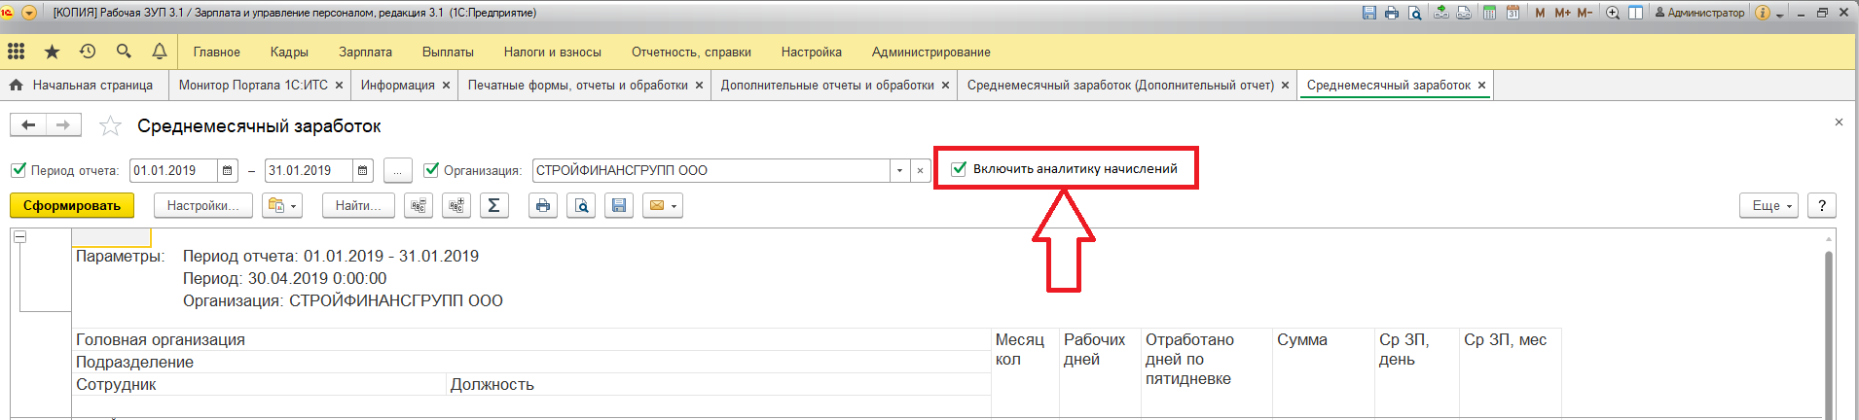  Рис.1. Галка, которая включает новую возможность  При установке галки в отчет должны выводиться дополнительные колонки в соответствии с видами начислений, учитываемых при расчете среднемесячного заработка, которые перечислены в таблице 1.  Таблица 1. Виды начислений, учитываемые для расчета среднемесячного заработка  Код Наименование начисления  ОКЛ Оплата по окладу  ОКЛЧС Оплата по окладу (по часам)  00001 Оплата по окладу  20000 Премия ежемесячная в часах  20000 Премия ежемесячная  20000 Премия ежемесячная за индивидуальные показатели в работе  Новые колонки отчета должны называться также как виды начислений и содержать сумму того или иного начисления из видов, перечисленных в таблице 1. Сумма по строкам новых колонок должна быть равна колонке «Сумма» в отчете «Среднемесячный заработок».  Новые колонки необходимо добавить после колонки «Сумма» и до колонки «Ср ЗП за день» (Рис.2.).  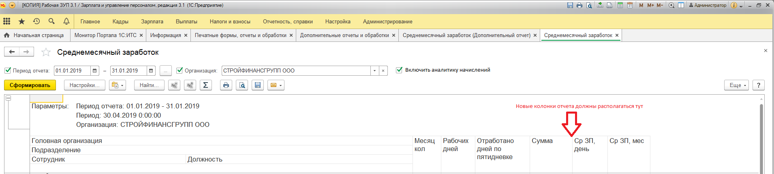  Рис.2. Визуальное расположение новых колонок отчета

